河南省消防救援总队消防行业职业技能鉴定站
考生报名指导手册2024.12.31

为切实做好消防设施操作员考生报名工作，提高考生报名成功率，减少鉴定站审核工作的重复量，现就“消防行业职业技能鉴定一体化业务系统”报名相关操作要求，制定资料说明如下：
一、基本条件
（一）职业能力特征
具有较好的观察、分析、判断、表达和计算能力，空间感、形体知觉、色觉、嗅觉、听觉正常，四肢健全，手指、手臂灵活，动作协调。
（二）普通受教育程度
高中毕业（或同等及以上学历）。
二、申报条件
（一）具备以下条件之一者，可申报五级/初级工：
①年满16周岁，拟从事本职业或相关职业工作；②年满16周岁，从事本职业或相关职业工作。
（二）具备以下条件之一者，可申报四级/中级工：
①累计从事本职业或相关职业工作满5年；②取得本职业或相关职业五级/初级工职业资格（职业技能等级）证书后，累计从事本职业或相关职业工作满 3 年；③取得本专业或相关专业的技工院校或中等及以上职业院校、专科及以上普通高等学校毕业证书 (含在读应届毕业生)。
相关职业：安全防范设计评估工程技术人员、消防工程技术人员、安全生产管理工程技术人员、安全评价工程技术人员、人民警察、保卫管理员、消防员、消防指挥员消防装备管理员、消防安全管理员、消防监督检查员、森林消防员、森林火情瞭望观察员、应急救援员、物业管理师、保安员、智能楼宇管理员、安全防范系统安装维护员、机械设备安装工、电气设备安装工、管工、电工、安全员。
相关专业(技工学校):电气自动化设备安装与维修、楼宇自动控制设备安装与维护、电子技术应用、计算机网络应用、计算机信息管理、网络安防系统安装与维护、物联网应用技术、物业管理、保安、建筑设备安装、消防工程技术、给排水施工与运行。
相关专业(中等职业学校):安全技术与管理、应急救援技术、防灾减灾技术、森林消防、建筑设备安装、楼宇智能化设备安装与运行、给排水工程施工与运行、电气设备运行与控制、电子技术应用、计算机应用、计算机网络技术、网络安防系统安装与维护、保安、物业管理。
相关专业(普通高等学校高等职业教育专科学校):安全健康与环保、化工安全技术、救援技术、安全技术与管理、工程安全评价与监理、安全生产监测监控、电力系统自动化技术、城市信息化管理、建筑设备工程技术、建筑电气工程技术、建筑智能化工程技术、工业设备安装工程技术、消防工程技术、建设工程管理、建设项目信息化管理、建设工程监理、给排水工程技术、物业管理、机械设计与制造、机电设备安装技术、机电设备维修与管理、机电一体化技术、电气自动化技术、电子信息工程技术、应用电子技术、智能产品开发、智能终端技术与应用、电子产品质量检测、电子测量技术与仪器、智能监控技术应用、光电技术应用、物联网应用技术、计算机应用技术、计算机网络技术、计算机信息管理、计算机系统与维护、软件技术、软件与信息服务、嵌入式技术与应用、数字展示技术、数字媒体应用技术、信息安全与管理、移动应用开发、云计算技术与应用、通信技术、移动通信技术、通信系统运行管理、通信工程设计与监理、电信服务与管理、光通信技术、物联网工程技术、防火管理、信息网络安全监察、公共安全管理、森林消防、消防指挥、参谋业务、抢险救援、安全防范技术、司法信息技术、司法信息安全、公共事务管理。
相关专业(普通高等学校/高等职业教育本科):消防指挥、机械工程、机械设计制造及其自动化、机械电子工程、过程装备与控制工程、测控技术与仪器精密仪器、电气工程及其自动化、电气工程与智能控制、电子信息工程、信息管理与信息系统、通信工程、光电信息科学与工程、信息工程、电子信息科学与技术、计算机科学与技术、软件工程、网络工程、数字媒体技术、电子商务、物联网工程、智能科学与技术、电子与计算机工程、工程管理、土木工程、物业管理、给排水科学与工程、建筑电气与智能化、安全工程、消防工程、安全防范工程、抢险救援指挥与技术、火灾勘查、网络安全与执法、公共事业管理、核生化消防、信息与计算科学、工业工程。
在校应届毕业生最早于毕业当年申报（例：2025年7月毕业，最早于2025年1月1日进行申报）。另：含“消防”、“应急”、“救援”信息的专业也视为符合报名条件，相关学历内无此专业的不符合此项申报。

三、报名相关材料
1、申报五级/初级工所需材料主要包括：

考生登录本人账号后请先完善个人资料并根据提示上传个人近期彩色标准证件照电子版。（用于后期制证）
（1）身份证原件（正、反面）。
（2）学历证书照片。毕业证书原件照片，若存在学历证书遗失的，请提供毕业学校或教育部门开具的毕业证明，或学信网查询的教育部学历证书电子注册备案表，出具的学历证明需附学校经办人姓名及联系方式。在校生最早于毕业当年申报。
（3）初级承诺书。承诺书填写完成后本人签字按手印，原件拍照上传。

备注:所有材料需原件拍照原图上传,复印件无效；

2、申报四级/中级工所需材料主要包括：

考生登录本人账号后请先完善个人资料并根据提示上传个人近期彩色标准证件照电子版。（用于后期制证）
（1）身份证原件照片（正、反面）。
（2）学历证书照片。毕业证书原件照片；若存在学历证书遗失的，请提供毕业学校或教育部门开具的毕业证明，或学信网查询的教育部学历证书电子注册备案表，出具的学历证明需附学校经办人姓名及联系方式。
（3）中级承诺书。承诺书上工作单位需完整填写单位名称；从事岗位需满足消防设施操作员相关职业要求。
（4）符合中级申报条件第③条相关专业报名条件的，无需提供工作证明。需按要求提供提供学信网查询的教育部学历证书电子注册备案表（有效期内且带清晰二维码）。

备注：所有材料需原件拍照原图上传，上传材料模糊或有问题的会提示上传原件视频或现场核实原件。

学信网查询电子注册备案表样例
（确保下方二维码完整清晰）
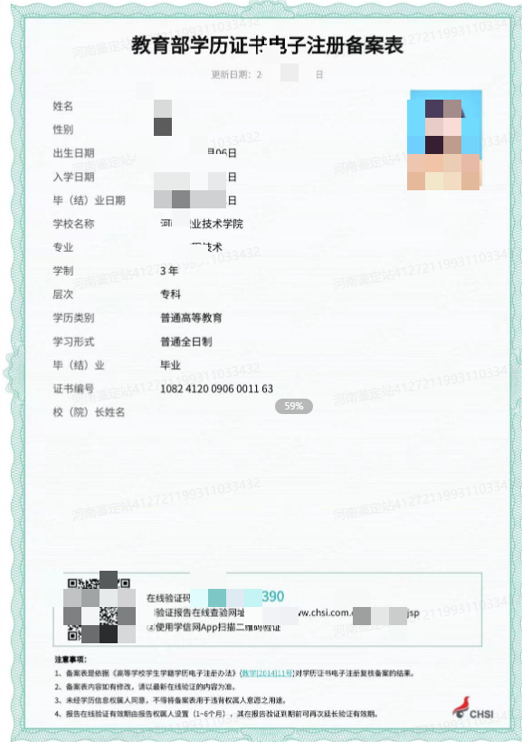

抽查到的考生需按要求提供以下验证材料：
河南省社会保险个人参保证明样例
（确保左上角二维码完整清晰）
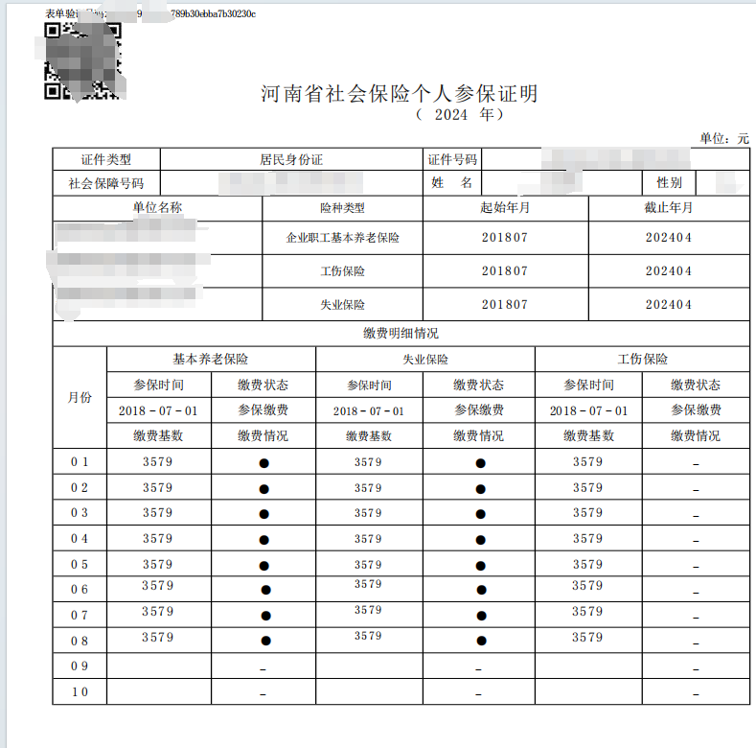
银行打印工资流水原件样例
（需完整显示本人姓名、单位户号及发放单位名称）
